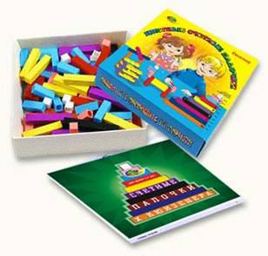
Консультация
«Игры с палочками Кюизенера».
Бельгийский учитель начальной школы Джордж Кюизинер (1891- 1976) разработал универсальный дидактический материал для развития у детей математических способностей. В 1952 году он опубликовал книгу "Числа и цвета", посвященную своему учебному пособию. Палочки Кюизенера – это набор счётных палочек, которые еще называют «числа в цвете», "цветными палочками", "цветными числами", "цветными линеечками". Палочки одной длины выполнены в одном цвете и обозначают определенное число. Чем больше длина палочки, тем большее числовое значение она выражает. Палочки Кюизенера, в основном, предназначаются для занятий с детьми от 1 года до 7 лет. Счётные палочки Кюизенера являются многофункциональным математическим пособием, которое позволяет "через руки" ребенка формировать понятие числовой последовательности, состава числа, отношений «больше – меньше», «право – лево», «между», «длиннее», «выше» и многое другое. Набор способствует развитию детского творчества, развития фантазии и воображения, познавательной активности, мелкой моторики, наглядно-действенного мышления, внимания, пространственного ориентирования, восприятия, комбинаторных и конструкторских способностей. На начальном этапе занятий палочки Кюизенера используются как игровой материал. Дети играют с ними, как с обычными кубиками, палочками, конструктором, по ходу игр и занятий, знакомясь с цветами, размерами и формами. На втором этапе палочки уже выступают как пособие для маленьких математиков. И тут дети учатся постигать законы загадочного мира чисел и других математических понятий.
Игры и занятия с палочками Кюизенера:
- Знакомимся с палочками. Вместе с ребёнком рассмотрите, переберите, потрогайте все палочки, расскажите какого они цвета, длины.
- Перечисли цвета всех палочек на столе.
- Отбери палочки одинакового цвета и построй из них забор, дом для куклы, гараж и т. д.
- Возьми синюю и красную палочки и сложи их концами друг к другу. Получился поезд. Составь поезд из белой и синей; красной, зеленой и синей; синей, оранжевой и серой; коричневой, зеленой, белой и желтой палочек.
- Раскладываем палочки по цвету, длине.
- "Найди палочку того же цвета, что и у меня. Какого они цвета?"
- "Выложи палочки, чередуя их по цвету: красная, жёлтая, красная, жёлтая" (в дальнейшем алгоритм усложняется).
- Ребёнок выкладывает палочки, следуя вашим инструкциям: "Положи красную палочку на стол, справа положи синюю, снизу жёлтую," - и т.д.
- Выложите несколько счётных палочек Кюизенера, предложите ребёнку их запомнить, а потом, пока ребёнок не видит, спрячьте одну из палочек. Ребёнку нужно догадаться, какая палочка исчезла.
- Выложите несколько палочек, предложите ребёнку запомнить их взаиморасположение и поменяйте их местами. Малышу надо вернуть всё на место.
- Попросите найти 2 абсолютно одинаковые палочки Кюизенера. Спросите: "Какие они по длине? Какого они цвета?"
- Выложите несколько пар одинаковых палочек и попросите ребёнка «поставить палочки парами».
- Можно выкладывать из палочек на плоскости дорожки, заборы, поезда, квадраты, прямоугольники, предметы мебели, разные домики, гаражи.
- Можно строить из палочек, как из конструктора, объёмные постройки: колодцы, башенки, избушки и т.п.
- «Лесенка высокая и лесенка низкая»
Вместе с ребенком постройте лесенки к домикам разной высоты.

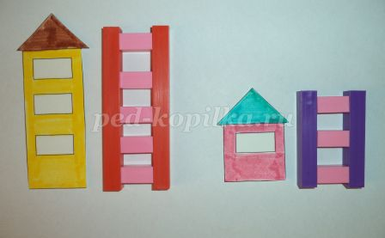

«Лесенка широкая и лесенка узкая»
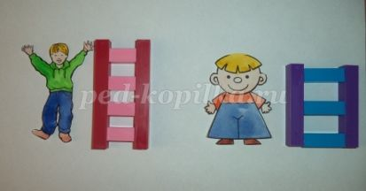
- Выложите перед ребёнком несколько палочек Кюизенера и спросите: «Какая самая длинная? Какая самая короткая?»
- Выложите перед ребёнком две палочки: "Какая палочка длиннее? Какая короче?" Наложите эти палочки друг на друга, подровняв концы, и проверьте.
- "Найди любую палочку, которая короче синей, длиннее красной".
- Выкладываем лесенку, пропуская по 1 палочке. Ребёнку нужно найти место для недостающих палочек.
- Постройте поезд из вагонов разной длины, начиная от самого короткого и заканчивая самым длинным. Спросите, какого цвета вагон стоит пятым, восьмым. Какой вагон справа от синего, слева от желтого. Какой вагон тут самый короткий, самый длинный? Какие вагоны длиннее жёлтого, короче синего.
- "Положи синюю палочку между красной и желтой, а оранжевую слева от красной, розовую слева от красной".
- "Назови все палочки длиннее красной, короче синей", - и т.д.
- "У меня в руках палочка чуть-чуть длиннее голубой, угадай её цвет".
- Из нескольких одинаковых палочек нужно составить такую же по длине, как оранжевая.
- Из нескольких палочек нужно составить такую же по длине, как бордовая, оранжевая.
- «Мы по лесенке шагаем»
Предложите выложить числовую лесенку, найти палочку «1» - какого цвета, предлагается выложить перед собой, «2» - какого цвета, положить ее под белую палочку (или рядом сбелой), так чтобы получилась ступенька и т.д.
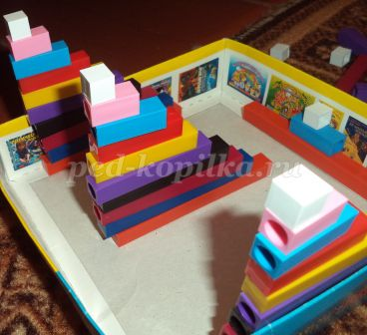
- У нас лежит белая счётная палочка Кюизенера. Какую палочку надо добавить, чтобы она стала по длине, как красная.
- Положите параллельно друг другу три бордовые счётные палочки Кюизенера, а справа четыре такого же цвета. Спросите, какая фигура шире, а какая уже.
- "Поставь палочки от самой низки к самой большой (параллельно друг другу). К этим палочкам пристрой сверху такой же ряд, только в обратном порядке". (Получится квадрат).
- Строим из палочек Кюизенера пирамидку и определяем, какая палочка в самом низу, какая в верху, какая между голубой и жёлтой, под синей, над розовой, какая палочка ниже: бордовая или синяя.
- "Составь два поезда. Первый из розовой и фиолетовой, а второй из голубой и красной".
- "Один поезд состоит из голубой и красной палочки. Из белых палочек составь поезд длиннее имеющегося на 1 вагон".
- «Путешествие на поезде»
Предложите составить из палочек - вагонов поезд от самой короткой до самой длинной. Предложите ответить, каким по порядку стоит голубой вагон? Вагон какого цвета стоит четвертым? Какого цвета вагон левее желтого?
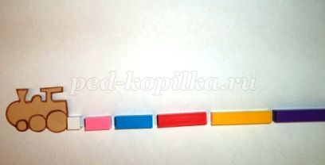
- "С закрытыми глазами возьми любую палочку из коробки, посмотри на неё и назови её цвет" (позже можно определять цвет палочек даже с закрытыми глазами).
- " С закрытыми глазами найди в наборе 2 палочки одинаковой длины. Одна из палочек у тебя в руках синяя, а другая тогда какого цвета?"
- "С закрытыми глазами найди 2 палочки разной длины. Если одна из палочек жёлтая, то можешь определить цвет другой палочки?"
- Выложите из палочек Кюизенера фигуру, и попросите ребёнка сделать такую же (в дальнейшем свою фигуру можно прикрывать от ребёнка листом бумаги).
- Из палочек можно строить лабиринты, какие-то замысловатые узоры, коврики, фигурки
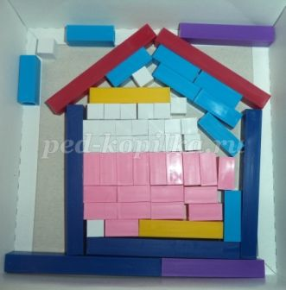
На первом этапе палочки используются просто как игровой материал. Дети играют с ними, как с обычными кубиками и палочками, создают различные конфигурации. Их привлекают конкретные образы, а также качественные характеристики материала — цвет, размер, форма Использование "чисел в цвете" позволяет развивать у дошкольников представление о числе на основе счета и измерения. К понятию , что число появляется в результате счета и измерения, дети приходят на базе практической деятельности. Как известно, именно такое представление о числе является наиболее полноценным.
На втором этапе палочки выступают уже как средство обучения арифметике. Пространственно-количественные характеристики не столь очевидны для детей, как цвет, форма, размер. Открыть их можно в совместной деятельности взрослого и ребёнка. При этом взрослый не должен ограничиваться внешним показом и прочтением готовых конфигураций, а должен дать возможность выбирать действие самому ребёнку. Тогда игра будет радостным открытием нового. Ребёнок быстро научиться переводить игру красок в числовые отношения, постигать законы загадочного мира чисел.
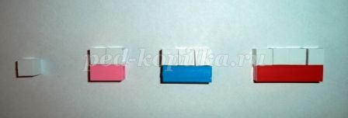

На втором этапе можно предложить следующие игры-упражнения:
- "Положи столько же палочек, сколько и у меня".
- Разложите палочки на 2 кучки: в одной 10 штук, а в другой 2. Спросите, где палочек больше.
- "Возьми в руку палочки. Посчитай, сколько палочек у тебя в руке".
- Выкладываем лесенку из 10 палочек Кюизенера от меньшей (белой) к большей (оранжевой) и наоборот. Пройдитесь пальчиками по ступенькам лесенки, можно посчитать вслух от 1до 10 и обратно.
- Назовите число, а ребёнку нужно будет найти соответствующую палочку Кюизенера (1 - белая, 2 - розовая и т.д.). И наоборот, вы показываете палочку, а ребёнок называет нужное число. Тут же можно выкладывать карточки с изображёнными на них точками или цифрами.
- Сколько белых палочек уложится в синей палочке?
- Из каких палочек можно составить число 5? (разные способы)
- "Выложи из двух белых палочек одну, а рядом положи соответствующую их длине палочку (розовую). Теперь кладём три белых палочки – им соответствует голубая", - и т.д.
- На сколько голубая палочка длиннее розовой? 31. С помощью оранжевой палочки нужно измерить длину книги, карандаша и т.п.
- "Составь из палочек каждое из чисел от 11 до 20".
- Выложите четыре белые счётные палочки Кюизенера, чтобы получился квадрат. На основе этого квадрата можно познакомить ребёнка с долями и дробями. Покажи одну часть из четырёх, две части из четырех. Что больше - ¼ или 2/4?
- Нарисуйте на листе бумаги разные геометрические фигуры или буквы и попросите малыша положить красную палочку рядом с буквой "а" или в квадрат.
- Возьмите самую короткую палочку. Какого она цвета? Белая палочка – это единица, число «один»
- Возьми самую короткую палочку. Придвинь белые палочки близко друг к другу, чтобы казалось, что это одна палочка. Поищите палочку в наборе, которая была бы точно такой же длины, какую имеют две палочки, сложенные вместе. Красная палочка – это число «два», потому что она имеет ту же длину, что и две белые.
- Найди палочку, равную по длине трём белым палочкам. Три белые палочки, составленные вместе, по длине равны зелёной. Зелёная палочка – это число «три» ( по аналогии вводятся все остальные числа до 10).

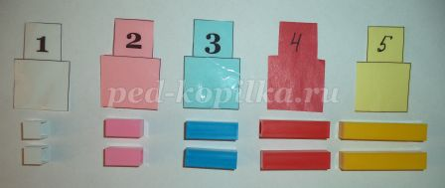

- Упражнение в игровой форме «Назови число – найди палочку». Ведущий называет число, играющие находят соответствующую палочку. Затеи ведущий показывает палочку, а дети называют число, которое оно обозначает (например, белая – один, красная –два, зелёная – три, коричневая – четыре и так далее). Вначале числа называются показываются палочки по порядку, а затем в разбивку.
- Возьми любую палочку из набора. Найди две другие, которые, будучи составленными вместе, по длине окажутся равными первой палочке. Расскажи, что ты сделал(а). Рядом с палочками поставь карточки с цифрами (или числовыми фигурами) и знаками (=,+).
- Возьми две палочки из набора, составь их вместе концами. Найди палочку, равную им по длине. Убери одну палочку из двух. Расскажи, что ты сделал(а). «Запиши» это с помощью карточек с цифрами и знаками (-, =). (Все последующие упражнения, когда это возможно, могут включать «запись» действий с помощью карточек с цифрами и знаками, но могут выполняться и без этого. Где и когда лучше использовать цифры и знаки, решает педагог с учётом индивидуальных особенностей ребёнка и уровня его развития).
- Составь поезд из коричневого и жёлтого вагонов. Замени коричневый вагон красными так, чтобы длина поезда не изменилась.
- Составь поезд из голубого и вишнёвого вагонов. Замени голубой вагон зелёными, а вишнёвый – коричневыми вагонами. Длина поезда должна сохраняться.
- Сколько красных палосек в коричневой, вишневой, оранжевой?
- Сколько белых палочек содержиться в каждой палочке из набора?
- Составь оранжевую палочку из одинаковых палочек разными способами.
- Составь из палочек квадрат, прямоугольник и другие фигуры, какие знаешь. Как можно с помощью палочек узнать, какая фигура занимает больше места? Узнай с помощью палочек, равны ли стороны у квадрата? А у прямоугольника?
- Составь из цветных палочек каждое из чисел от 11 до 19

- Упражнение в игровой форме «Ковёр»: «Я возьму длинную палочку, а ты найди две другие, покороче, чтобы, составленные вместе, они были равны по длине моей палочке. Продолжай составлять ковер из нескольких палочек. Варианты разной сложности:
- Ковер делается из любых палочек без всяких условий.
- Ковер делается из как можно большего числа полос.
- Ковер делается из полос разного цвета (те же палочки можно уложить в разной последовательности).
- Ковер составляется из палочек определенного цвета (например: надо взять только красную, зеленую и желтую) или только из определенного их количества (только две, три и так далее).
- К ковру надо сделать бахрому из белых палочек.
- Упражнение в игровой форме «Найди пару». Варианты:
- К цветной цифре (палочке) надо подобрать числовую фигуру (число изображено на карточке в виде кружков линейно, а затем в форме геометрической фигуры: квадрата, треугольника, круга).
- К цветной цифре подбирается соответствующее количество предметов (или их изображений на карточке).
- К цветной цифре подбирается соответствующая ей обычная цифра, изображённая на карточке
- То, что выложено из палочек, «записывается» с помощью карточек с цифрами и знаками.
Таким образом, с помощью цветных палочек детей также легко подвести к осознанию соотношений "больше — меньше", "больше — меньше на...", познакомить с транзитивностью как свойством отношений, научить делить целое на части и измерять объекты, показать им некоторые простейшие виды функциональной зависимости, поупражнять их в запоминании числа из единиц и двух меньших чисел, помочь овладеть арифметическими действиями сложения, вычитания, умножения и деления, организовать работу по усвоению таких понятий, как "левее", "правее", "длиннее", "короче", "между", "быть одного и того же цвета", "быть не голубого цвета", "иметь одинаковую длину" и др. С помощью палочек Кюизенера можно еще в дошкольном возрасте познакомить детей с арифметической прогрессией, своеобразной "цветной алгеброй", готовящей к изучению школьной алгебры.
В процессе выполнения заданий используются инструкции, пояснения, разъяснения, указания, вопросы, словесные отчёты детей о выполнении задания, контроль, оценка.
Для успешной работы с палочками Кюизинера родителям необходимо выполнять некоторые заповеди:
- Поощрять все усилия ребёнка и само его стремление узнать новое.
- Избегать отрицательных оценок результатов деятельности ребёнка
- Сравнивать результаты работы ребёнка только с его же собственными достижениями.

Успехов вам и творческих сил!

